과목명 | 컴파일러
담당교수 | 강승식
보고서 ID | HW03

학과 | 컴퓨터공학부
학번 | 20123368
이름 | 박희상

1. 아래 정규표현식들을 인식하는 lex 입력을 작성하시오. 액션코드는 아래 설명을 출력하시오.

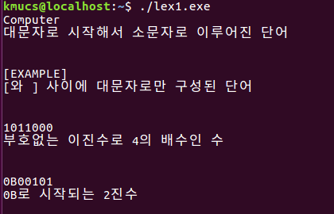

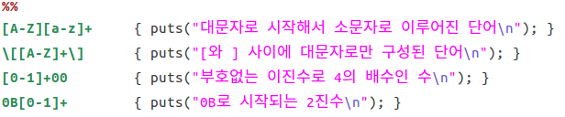

- Computer 와 같이 대문자로 시작해서 소문자로 이루어진 단어
- [와 ] 사이에 대문자로만 구성된 단어
- 부호없는 이진수로 4의 배수인 수
- 0B로 시작되는 2진수
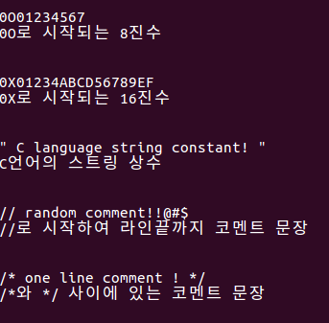
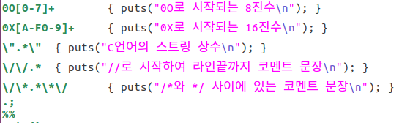

- 0O로 시작되는 8진수
- 0X로 시작되는 16진수
- C언어의 스트링 상수
- //로 시작하여 라인끝까지 코멘트 문장
- /*와 */ 사이에 있는 코멘트 문장

2. 아래 내용의 lex 입력을 작성하시오.

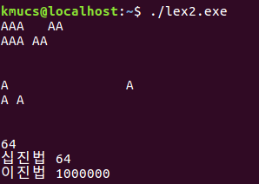
- 여러 개의 공백문자를 1개로 축약
- tab 문자는 공백문자로 치환
- 10진수 또는 16진수를 2진수로 변환하여 출력 -- 함수 dtob() 사용
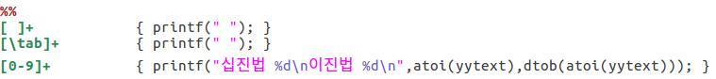

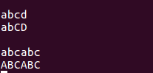
- abcd의 cd를 CD로 치환
- 소문자를 모두 대문자로 치환
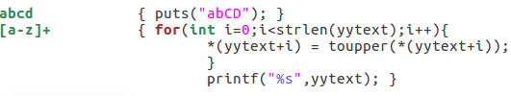

3. 아래 내용의 lex 입력을 작성하시오.
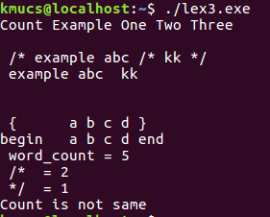
- 첫문자가 대문자이고 나머지는 모두 소문자인 단어의 개수를 count하여 출력
- /*의 개수와 */의 개수를 count하고 개수가 같은지 비교 결과를 출력
- {는 begin으로, }는 end로 치환하여 출력
- 줄바꿈 문자를 모두 공백문자로 치환
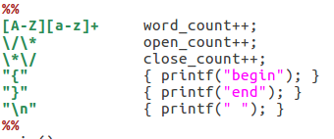

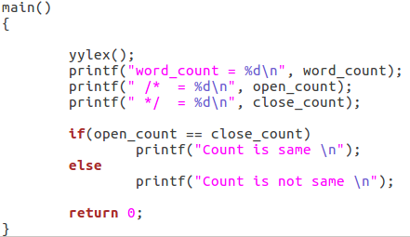
Ctr+D 를 입력시 입력이 종료되고 카운트한 숫자들을 화면에 출력한다.

